КОМИТЕТ ПО ОБРАЗОВАНИЮ ПРАВИТЕЛЬСТВА
САНКТ-ПЕТЕРБУРГА

Санкт-Петербургское государственное
бюджетное профессиональное образовательное учреждение
«Колледж электроники и информационных технологий»

ОТЧЁТ
«Информационные технологии в профессиональной деятельности»
по практической работе №7: «Условное форматирование. Работа с большими данными»

Работу выполнил студент группы
11ОП, Мартьянов Е.В.
Преподаватель: Венедиктова О.Н.

Санкт-Петербург 2026

Этап 1. Создание исходной базы данных
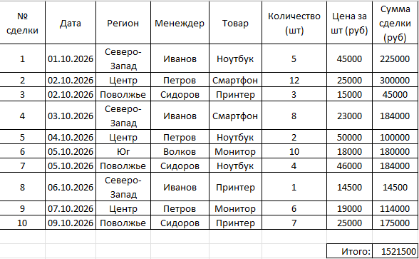

Этап 2. Визуализация и Условное форматирование
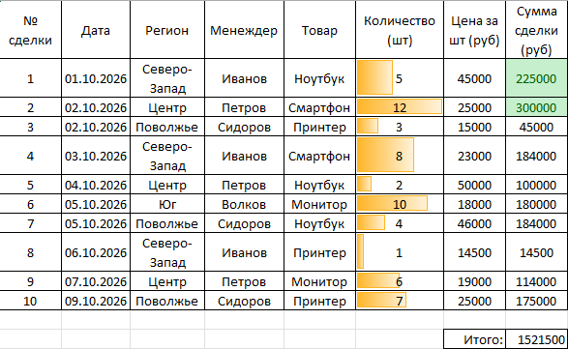

Этап 3. Сортировка и многофакторный фильтр
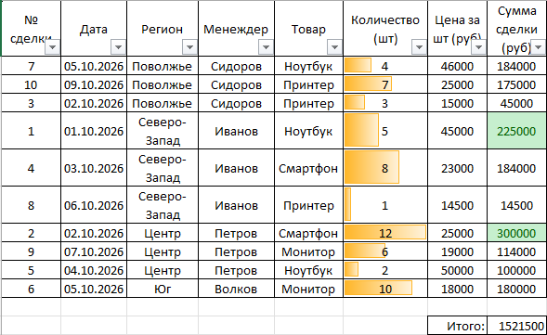
По фильтру Петров + центр было 3 сделки

Этап 4. Автоматизированный расчёт экономических показателей
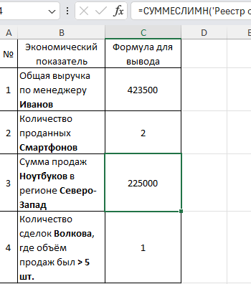

Зачётное задание
